**WORKSHOP  
Aplikasi dan Komputasi Awan 5**

**NAT GATEWAY**



Kelompok 2

Raihan Mufti Mubarok

3122522011

Aldy Hari Putra

3122522003

Achmad Eko Darmawan

3122522019

D3 PSDKU Sumenep

**PRODI D3 TEKNIK INFORMATIKA**

**DEPARTEMEN TEKNIK INFORMATIKA DAN KOMPUTER**

**PENS PSDKU SUMENEP**

Region  
Buat file dengannama provider.tf

Sesuaikan region

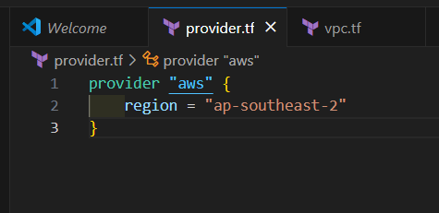

VPC

Buat file dengan nama vpc.tf

Sesuaikan nama vpc

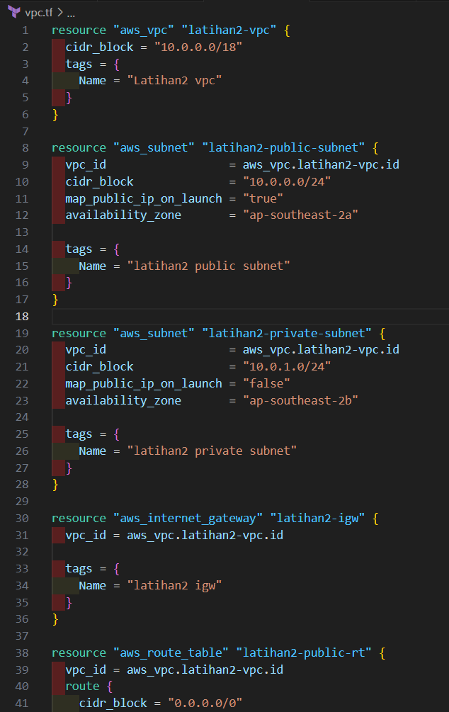

Public subnet & private subnet

Sesuaikan nama subnet

Sesuaikan availability zone



Internet gateway



Route table

Buat route tabel public yang terhubung ke internet gateway (0.0.0.0/0) Sesuaikan nama route table Sesuaikan vpc id



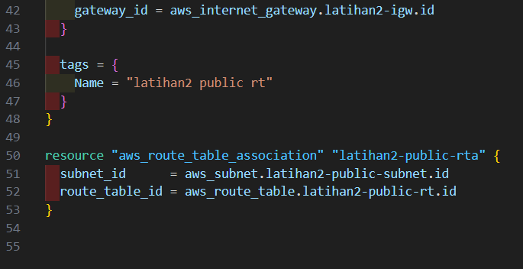

Asosiasi route table

Menghubungkan public subnet dengan route table public Sesuaikan nama route table association



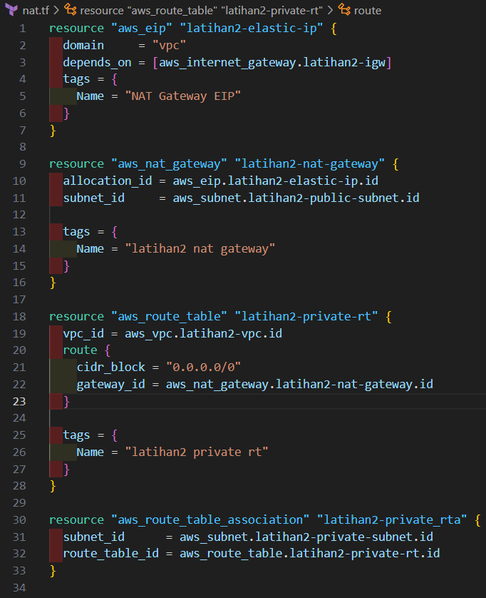Elastic IP

Nat gateway

Route table private

dan Route table association

Security Group

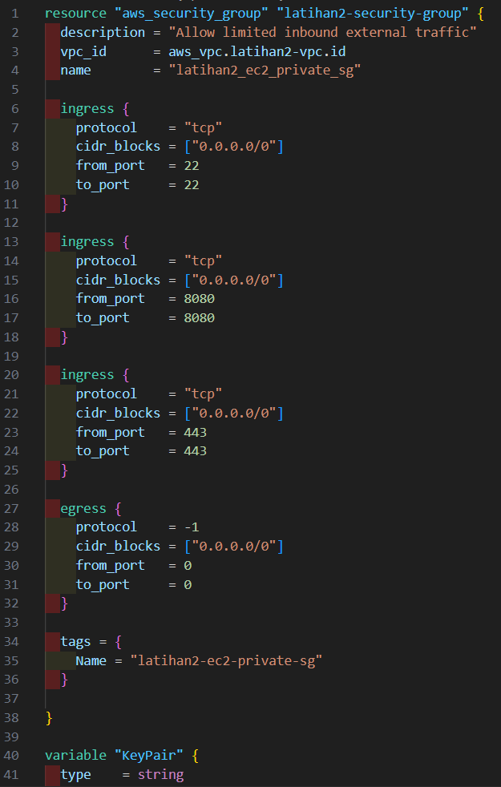

Key pair

EC2 Instance

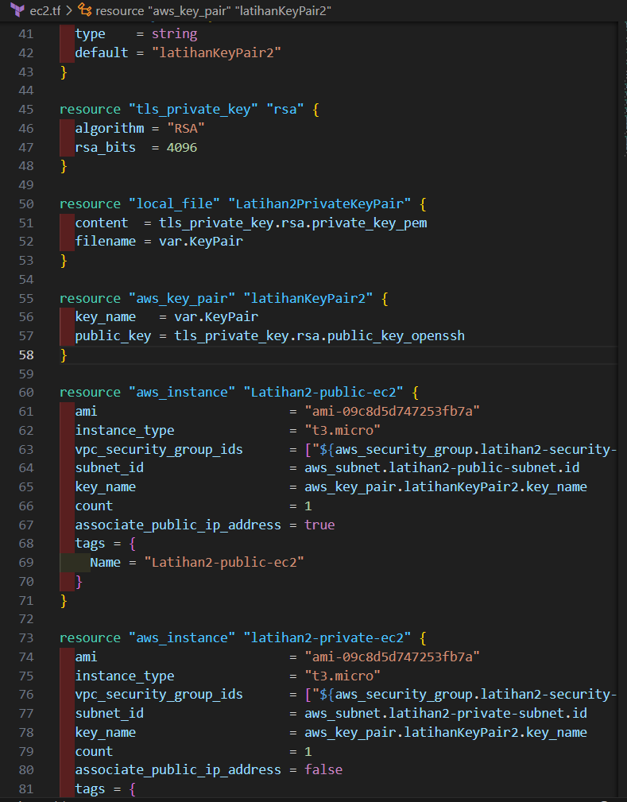

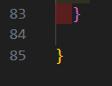

Vpc

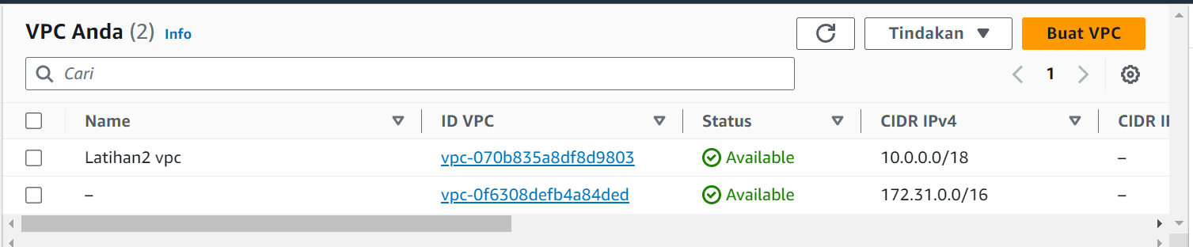

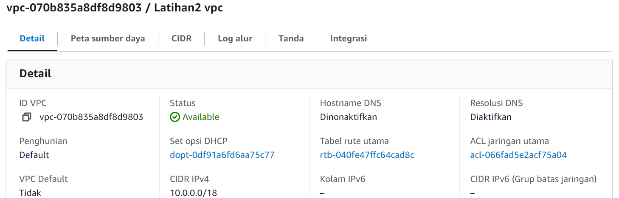

Subnet

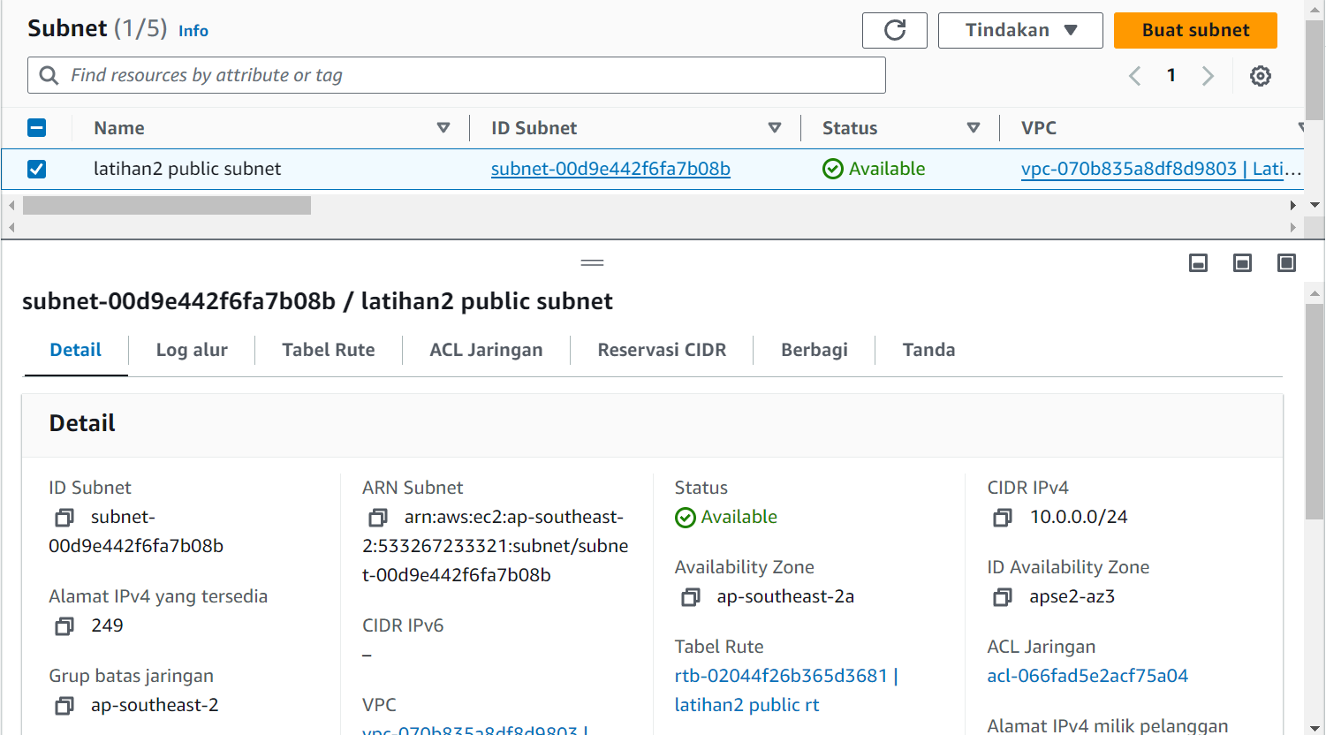

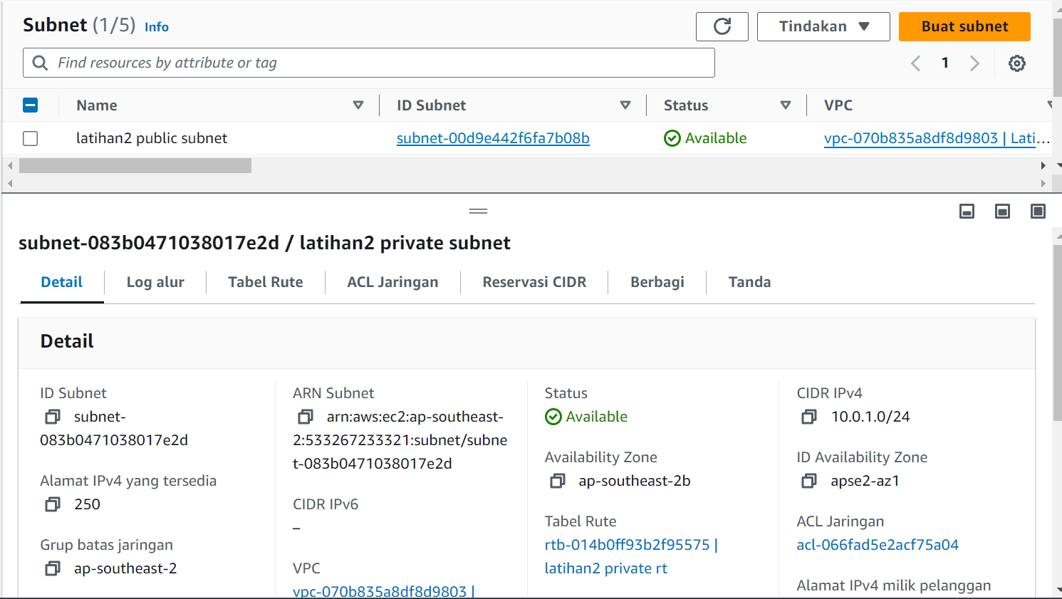

Internet gateway

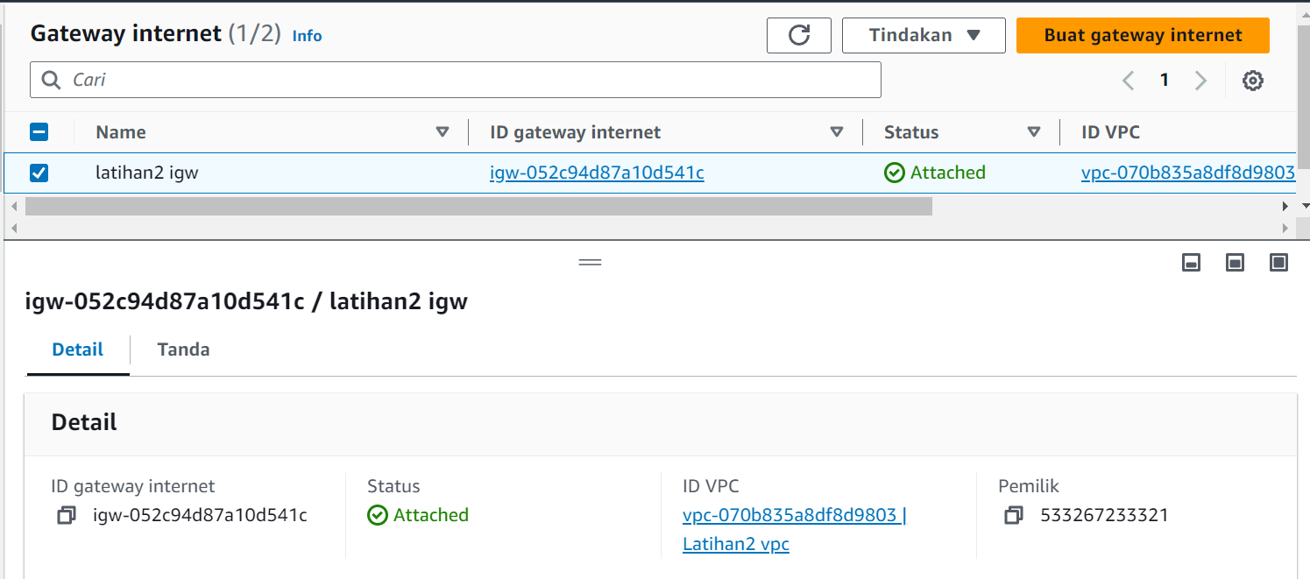

Route table

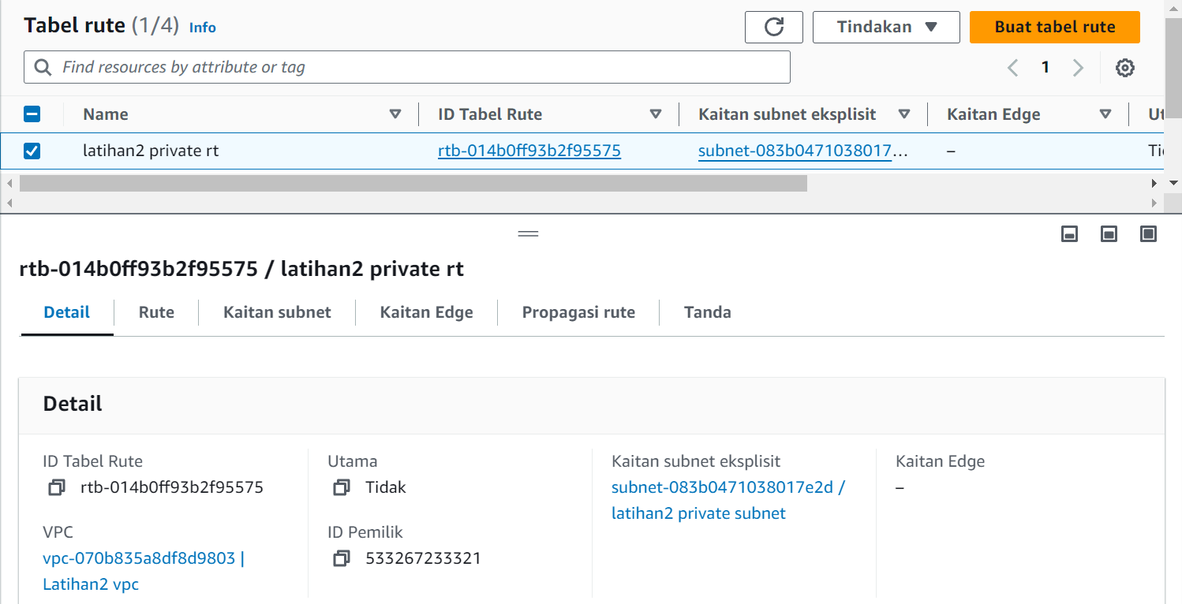

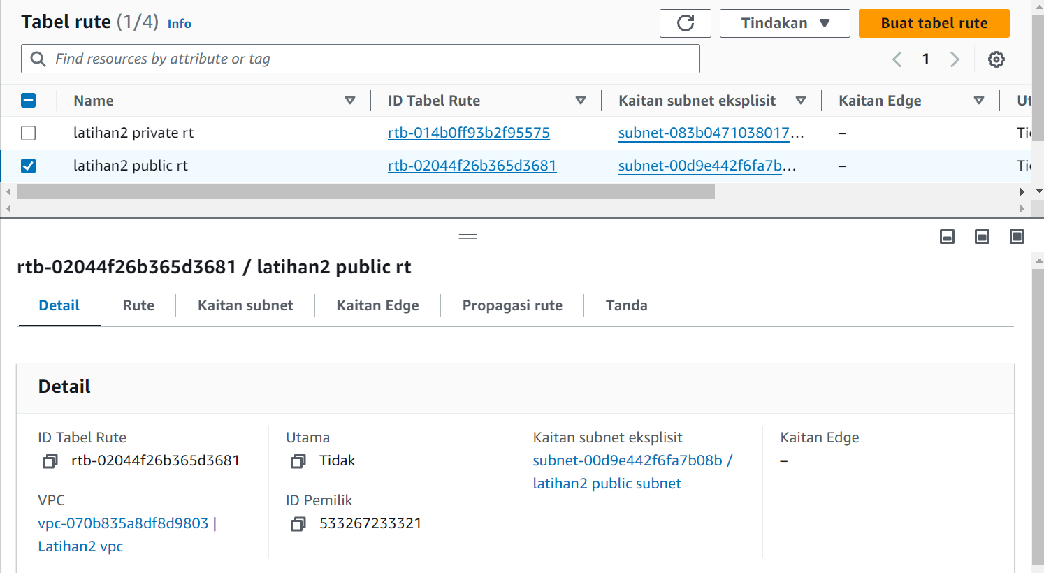

Route tabel association

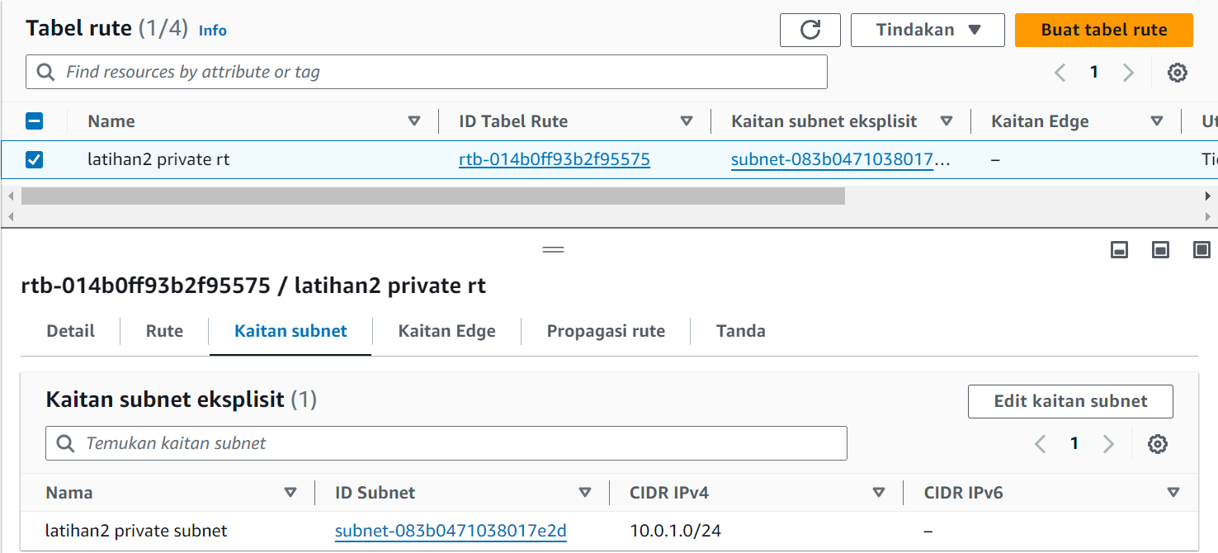

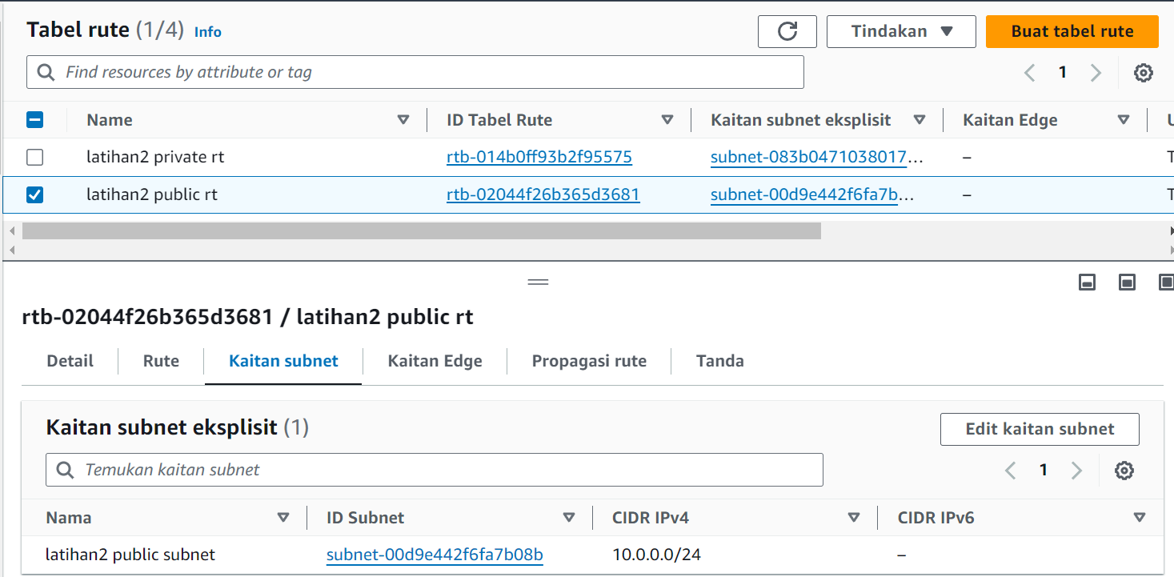

Security group

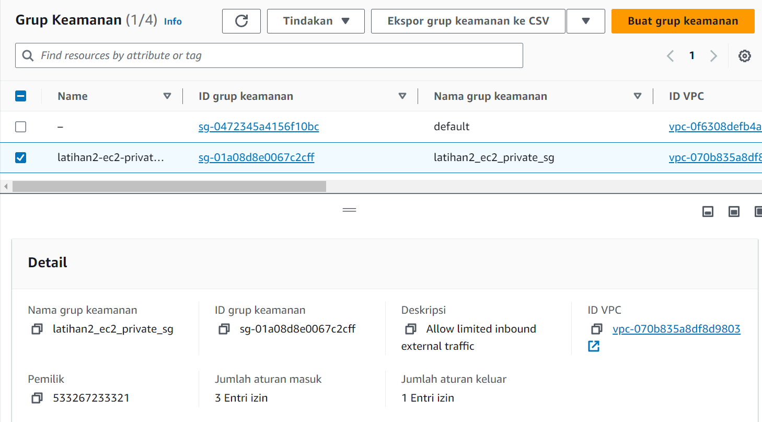

Nat Gateway

